**桐乡市工匠纺织有限公司**

**年产复合、转移印花、烫金等后整理装饰布800万米****新建项目****（阶段性）竣工环境保护**

**验收监测报告**

**建设单位：桐乡市工匠纺织有限公司**

**编制单位：桐乡市工匠纺织有限公司**

**2019年12月**

**建设（编制）单位法人代表： （签字）**

**项目负责人：**

**报告编写人：**

**建设（编制）单位：桐乡市工匠纺织有限公司**

**电话：13605836788**

**传真：**

**邮编：314514**

**地址：桐乡市大麻镇工业园区四期8号**

**目 录**

1.验收项目概况 1

2.验收依据 2

3.工程建设情况 4

3.1地理位置及平面布置 4

3.2建设内容 4

3.3水源及水平衡 5

3.4生产工艺 5

3.5项目变动情况 6

4.环境保护设施 7

4.1污染物治理设施 7

4.2环保设施投资及“三同时”落实情况 8

5.建设项目审批部门审批决定 11

5.1.总结论 11

5.2审批部门审批决定 11

6.验收执行标准 13

6.1废水排放标准 13

6.2废气排放标准 13

6.3厂界噪声排放标准 13

6.4固体废弃物 13

7.验收监测内容 15

7.1废水 15

7.2废气 15

7.3噪声 15

7.4固废 15

8.质量保证及质量控制 16

8.1监测分析方法 16

8.2水质监测分析过程中的质量保证和质量控制 16

8.3废气监测分析过程中的质量保证和质量控制 16

8.4噪声监测分析过程中的质量保证和质量控制 17

8.5固废监测分析过程中的质量保证和质量控制 17

9.验收监测结果 18

9.1生产工况 18

9.2环境保护设施调试效果 18

10.验收监测结论 22

10.1生产工况 22

10.2废水 22

10.3废气 22

10.4噪声 22

10.5固体废弃物 22

10.6总量控制 22

附图1.地理位置图 24

附图2.厂区平面布置图 25

附件1.桐乡市环保局审查意见 26

附件2.危废处置协议 29

附件3.空桶回收协议 33

附件4.水费发票 34

# 1.验收项目概况

桐乡市工匠纺织有限公司位于桐乡市大麻镇工业园区四期8号，主要从事复合、转移印花、烫金等后整理装饰布的生产。本项目设计年产800万米后整理装饰布（印花200万米、复合400万米、烫金200万米），目前实际年产530万米后整理装饰布。因企业印花项目未实施，产能未达环评要求，故本次验收为阶段性验收。

我公司于2018年8月委托杭州九寰环保科技有限公司编制完成了《桐乡市工匠纺织有限公司年产复合、转移印花、烫金等后整理装饰布800万米新建项目环境影响报告表》。2018年9月12日桐乡市环保局以桐环建［2018］0172文出具了该项目的环境影响报告表的批复。

本项目于2019年3月开工建设，2019年8月竣工并投入试生产。项目环评总投资1100万元，其中环保投资124万元，环保投资比例为11.3%；实际总投资总投资1000万元，其中环保投资65万元，环保投资比例为6.5%。

经自查，我公司年产复合、转移印花、烫金等后整理装饰布800万米新建项目环保手续齐全，生产设施和环保设施均已建成并运行正常，无重大变动，已具备了（阶段性）竣工环境保护验收条件，故决定启动环保验收工作。

根据生态环境部颁布的《建设项目竣工环境保护验收暂行办法》和《浙江省建设项目环境保护管理办法》，我公司委托耐斯检测技术服务有限公司对本项目废气、废水、噪声的排放情况进行了验收的现场检测。另外，我公司对该项目“三同时”执行情况、环境保护设施建设、环境保护管理、绿化等方面进行了检查，在综合分析现场检测数据和相关资料的基础上，编写了《桐乡市工匠纺织有限公司年产复合、转移印花、烫金等后整理装饰布800万米新建项目（阶段性）竣工环境保护验收监测报告》。

# 2.验收依据

1、《中华人民共和国环境保护法》，2015年1月1日实施；

2、中华人民共和国主席令[2016]第31号《中华人民共和国大气污染防治法》（2018.10.26修改通过，即日施行）；

3、中华人民共和国主席令第87号《中华人民共和国水污染防治法》（2018年1月1日起施行）；

4、中华人民共和国主席令[1996]第77号《中华人民共和国环境噪声污染防治法》（2018.12.29修改通过，即日施行）；

5、中华人民共和国主席令[2020]第43号《中华人民共和国固体废物污染环境防治法》（2020.9.1起施行）；

6、《建设项目环境保护管理条例》（国务院令第682号修改）；

7、环境保护部环办[2015]113号关于印发建设项目竣工环境保护验收现场检查及审查要点的通知；

8、环境保护部国环规环评[2017]4号《建设项目竣工环境保护验收暂行办法》；

9、环境保护部环办环评函[2017]1235号关于公开征求《关于规范建设单位自主开展建设项目竣工环境保护验收的通知（征求意见稿）》意见的通知；

10、环境保护部环办[2015]52号关于印发环评管理中部分行业建设项目重大变动清单的通知；

11、生态环境部公告2018年第9号《建设项目竣工环境保护验收技术指南污染影响类》；

12、浙江省人民政府令第364号《浙江省建设项目环境保护管理办法》；

13、《污水综合排放标准》（GB8979-1996），国家环境保护局1996年10月4日批准，1998年1月1日实施；

14、《大气污染物综合排放标准》（GB16297-1996），国家环保局，1997年1月1日实施；

15、《工业企业厂界环境噪声排放标准》（GB12348-2008），环境保护部、国家质量监督检验检疫总局发布，2008年10月1日实施；

16、《纺织染整工业大气污染物排放标准》（DB33/962-2015），2015年4月1日实施；

17、《国家危险废物名录》，环境保护部、国家发改委令第1号，2016年8月1日施行；

18、《危险废物贮存污染控制标准》（GB18597-2001）（2013年修正），环境保护部公告【2013年第36号】，2013年6月8日实施；

19、《一般工业固体废物贮存、处置场污染控制标准》（GB18599-2001）（2013年修正），环境保护部公告【2013年第36号】，2013年6月8日实施；

20、杭州九寰环保科技有限公司《桐乡市工匠纺织有限公司年产复合、转移印花、烫金等后整理装饰布800万米新建项目环境影响报告表》，2018年8月；

21、桐乡市环保局［2018］0172号文《关于<桐乡市工匠纺织有限公司年产复合、转移印花、烫金等后整理装饰布800万米新建项目环境影响报告表>的审查意见》，2018年9月12日；

22、桐乡市工匠纺织有限公司《桐乡市工匠纺织有限公司年产复合、转移印花、烫金等后整理装饰布800万米新建项目阶段性竣工环境保护验收监测方案》。

# 3.工程建设情况

## 3.1地理位置及平面布置

桐乡市工匠纺织有限公司位于桐乡市大麻镇工业园区四期8号，其周围环境情况为：

东面：中治化纤、振大化纤等工业企业；

南面：欧亚布艺厂房、道路，再往南为浩邦布艺等工业企业；南侧约110m处为农户；

西面：良品家纺、乾丰丝织等工业企业；西侧约160m处为农户；

北面：斜百线，隔路为金运来纺织、爱得乐布业等工业企业。

具体地理位置、厂区平面布置见附图。

## 3.2建设内容

本项目属于新建项目，年工作300天，1班制生产，每班工作时间为8小时，设计生产规模为年产复合、转移印花、烫金等后整理装饰布800万米。由于企业部分配套工艺暂未实施，已上设备满负荷运转情况下年产后整理装饰布600万米。根据验收期间工况，企业实际生产量为530万米/年。

具体产品名称及生产能力见表3-1。

**表3-1 产品名称及生产能力一览表**

|  |  |  |
| --- | --- | --- |
| 产品名称 | 设计产能 | 实际产能 |
| 复合、转移印花、烫金 | 800万米/年 | 530万米/年 |

环评设备及实际设备清单对照见表3-2。

**表3-2 环评设备及实际设备清单对照一览表（单位：台）**

| 序号 | 设备名称 | 环评数量（台/套） | 实际数量 |
| --- | --- | --- | --- |
| 1 | 印花机 | 1 | 0 |
| 2 | 六色出纸机 | 1 | 0 |
| 3 | 热熔胶复合机 | 1 | 1 |
| 4 | 复合机 | 1 | 1 |
| 5 | 烫金机 | 2 | 2 |
| 6 | 经编机 | 3 | 3 |
| 7 | 验布机 | 3 | 3 |
| 8 | 退卷机 | 4 | 4 |
| 9 | 平缝接头机 | 8 | 8 |
| 10 | 自动切边机 | 3 | 3 |

本项目主要物料及能源消耗见表3-3

**表3-3 主要原辅材料及能源消耗一览表**

|  |  |  |  |  |
| --- | --- | --- | --- | --- |
| 序号 | 设备名称 | 环评数量t/a | 实际消耗量t/a | 备注 |
| 1 | 纱线 | 1600 | 1200 | / |
| 2 | PU烫金膜 | 200万米/年 | 180万米/年 | / |
| 3 | 聚氨酯胶 | 25 | 20 | 用于烫金、复合 |
| 4 | 胶水稀释剂 | 2.5 | 2 | 丁酮 |
| 5 | PUR热熔胶 | 11 | 10 | 环保型 |
| 6 | 水 | 3000 | 579.7 | / |
| 7 | 电 | 150万千万时/年 | 150万千万时/年 | / |

聚氨酯胶主要成分及理化性质：

主要成分为邻苯二甲酸酐、二甘醇、碳酸二甲酯、甲苯等。

碳酸二甲酯为无色透明液体，具有香味，闪点为18.33℃，沸点为3℃，可微溶于水，可与多数有机溶剂混溶，属于第3.2类中闪点易燃液体。

## 3.3水源及水平衡

本项目用水由市政自来水厂提供。经1-6月水费发票折算成全年水量可知，我公司年用水量约为682m3，排放量以85%计，则本项目废水排放总量约为579.7m3/a。

## 3.4生产工艺

本项目主要生产工艺及产污环节见图3-1。

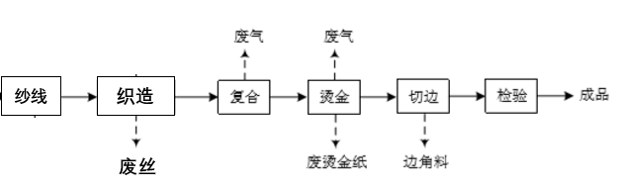

**图3-1 主要生产工艺及产污环节图**

**工艺流程说明：**

（1）纱线进厂后，利用经编机进行织造加工，织造成胚布后进行加工。

（2）将复合胶通过复合机均匀的涂敷到坯布上，通过压力和热辊的加热作用，使面布和底布粘合到一起。1台复合机采用热熔胶复合，成分为100%聚氨酯，不含溶剂，常温下为固态，在热熔胶复合机的加热作用下熔融成具有粘度的液态，再涂敷到面料上完成复合。另1台复合机采用聚氨酯胶水，使用时加入少量稀释剂调配，坯布通过胶水完成粘合。

(3)烫金：PU胶水放入烫金机的浆槽内，然后均匀的涂至烫金膜上，涂胶温度约70℃，通过热辊加热。放卷后的坯布与烫金膜贴合，然后经设备自带的电加热烘箱烘干(温度约120℃)，使烫金膜转移至坯布表面，然后剥膜完成烫金加工。

## 3.5项目变动情况

经自查，本项目的性质、规模、地点、生产工艺和环境保护措施五个方面无重大变动。

# 4.环境保护设施

## 4.1污染物治理设施

### 4.1.1废水

喷淋废水经气浮预处理，生活污水经隔油池、化粪池预处理，两者一并进入SBR装置处理后达标排放。

废水治理情况汇总见表4-1。

**表4-1 废水治理情况汇总表**

| 废水  类别 | 废水  来源 | 污染物  种类 | 治理  设施 | 设计指标 | 排放去向 |
| --- | --- | --- | --- | --- | --- |
| 废水 | 职工  生活 | pH、CODCr、SS、氨氮、BOD5、总磷 | 污水处理设施 | 入网标准达到《污水综合排放标准》（GB8978-1996）表4中的三级标准，其中NH3-N、磷入网标准执行《工业企业废水氮、磷污染物间接排放限值》（DB33/887-2013） | 入网排放 |
| 喷淋  废水 | pH、CODCr、SS、氨氮、BOD5、总磷 |

### 4.1.2废气

热熔胶复合废气：在复合机上方设置集气罩，少量废气收集后送入废气处理装置。

复合、烫金废气：在复合机上方设置集气罩，主体采用“水喷淋+低温等离子复合光催化氧化”工艺，收集的废气通过20米排气筒高空排放。

废气处理情况见表4-2。

**表4-2 废气处理汇总表**

| 废气名称 | 污染物种类 | 排放形式 | 排气筒高度 | 治理设施 | 依据标准 |
| --- | --- | --- | --- | --- | --- |
| 复合、烫金废气 | 非甲烷总烃、臭气 | 有组织、无组织 | 20米高 | 水喷淋+低温等离子复合光催化氧化 | 《纺织染整工业大气污染物排放标准》（DB33/962-2015）、  《大气污染物综合排放标准》（GB16297-1996） |

### 4.1.3噪声

本项目的噪声源主要为机械设备运行产生的机械噪声。

桐乡市工匠纺织有限公司在设备选型时，选择了低噪声型设备，加强了生产设备的日常维护工作，确保其正常运行；对生产设备采取了基础减震措施；且加强厂区及周围绿化工作，充分利用绿化等降噪措施。

### 4.1.4固体废物

本项目固体废物分析结果汇总见表4-3。

**表4-3 固体废物分析结果汇总表（单位：t/a）**

|  |  |  |  |  |  |  |
| --- | --- | --- | --- | --- | --- | --- |
| 序号 | 固废名称 | 来源 | 形态 | 属性 | 产生量（t/a） | 处置方式 |
| 1 | 废包装材料 | 原辅料 | 固态 | 一般固废 | 3 | 集中收集后外卖综合利用 |
| 2 | 废烫金膜 | 烫金 | 固体 | 一般固废 | 5 |
| 3 | 边角料 | 切边 | 固体 | 一般固废 | 3 |
| 4 | 废抹布 | 设备擦洗 | 固体 | 危险废物 | 0.3 | 嘉兴市固体废物处置有限责任公司 |
| 5 | 污泥 | 废水处理 | 固态 | 危险废物 | 0.1 |
| 6 | 生活垃圾 | 职工生活 | 固态 | 一般固废 | 12 | 环卫部门进行清运 |

## 4.2环保设施投资及“三同时”落实情况

本项目环评预估总投资1100万元，其中环保投资124万元，占总投资额11.3%；实际总投资1000万元，其中环保投资65万元，占总投资额6.5%。具体环保投资明细见表4-4。

**表4-4 环保投资费用一览表（单位：万元）**

|  |  |  |  |  |
| --- | --- | --- | --- | --- |
| 序号 | 内 容 | 预估投资 | 实际投资 | 环保效益 |
| 1 | 废水处理 | 20 | 15 | 废水达标入网 |
| 2 | 废气治理 | 93 | 40 | 废气达标排放 |
| 3 | 噪声防治 | 8 | 5 | 噪声达标排放 |
| 4 | 固废处置 | 3 | 5 | 安全处置 |
| 5 | 合计 | 124 | 65 | / |

本项目“三同时”落实情况见表4-5。

**表4-5 “三同时”落实情况一览表**

|  |  |  |  |
| --- | --- | --- | --- |
| **类别** | **环评要求** | **环评批复要求** | **实际落实情况** |
| 废水 | 喷淋废水经气浮预处理，生活污水经隔油池、化粪池预处理，两者一并进入SBR装置处理后达标排放。  实施雨污分流，雨水经收集后排入雨水管道。  定期对输水管进行疏通，防止堵塞。 | 项目必须实施清污分流、雨污分流。生活污水经有效处理后 接入市政污水管网，最终由桐乡市城市污水处理有限责任公司集中处理后达标排放，污染物入网标准执行GB8978－1996《污水综合排放标准》三级标准（氨氮执行DB33/887-2013《工业企业废水氮、磷污染物间接排放限值》），在当地不得另设排污口。 | 实施雨污分流，雨水经收集后排入雨水管道。  喷淋废水经气浮预处理，生活污水经隔油池、化粪池预处理，两者一并进入SBR装置处理后达标排放。 |
| 废气 | 烫金废气和复合废气收集后经“水喷淋+低温等离子复合光催化氧化”装置处理后，通过20米高排气筒高空排放。  热熔胶复合废气经收集后送入废气处理装置一并处理。 | 复合废气、烫金废气经“水喷淋+低温等离子复合光催化氧化”处理后通过20米高排气筒高空排放。排放执行《纺织染整工业大气污染物排放标准》（DB33/962-2015）中的特别排放限值。 | 烫金废气和复合废气收集后经“水喷淋+低温等离子复合光催化氧化”装置处理后，通过20米高排气筒高空排放。  热熔胶复合废气经收集后送入废气处理装置一并处理。 |
| 噪声 | 设备选型时，选择低噪声型设备；加强生产设备的日常维护工作，确保其正常运行；配备高效消声器；合理布局厂房及车间生产设备。 | 厂区建设应合理布局，尽量选用低噪声机械设备，并采取有 效的隔声、防振措施，厂界噪声排放执行GB12348-2008《工业企业厂界环境噪声排放标准》中的3类标准。 | 企业在设备选型时，选择了低噪声型设备；加强了生产设备的日常维护工作，确保其正常运行；配备了高效消声器；合理布局厂房及车间生产设备。 |
| 固废 | 废包装材料、废烫金膜，边角料经收集后外卖综合利用；废抹布、废油及污泥委托有资质单位处置；员工生活垃圾由环卫部门定期清运。 | 按照“资源化、减量化、无害化”原则，提高资源综合利用率。一般废包装材料、废烫金膜，边角料经收集后外卖综合利用；废抹布、废油及污泥委托有资质单位处置；员工生活垃圾由环卫部门定期清运。 | 废包装材料、废烫金膜，边角料经收集后外卖综合利用；废抹布、污泥委托嘉兴市固体废物处置有限责任公司处置；员工生活垃圾由环卫部门定期清运。 |

# 5.建设项目审批部门审批决定

## 5.1.总结论

本项目选址位于桐乡市大麻镇工业园区四期8号，地理位置较好，基础设施已部分配套，并正逐步完善，能满足本项目的运营需要。

## 5.2审批部门审批决定

一、根据《环境影响报告表》结论，原则同意你公司在桐乡市大麻镇工业园区四期8号，租赁桐乡市欧亚布艺有限公司现有2500平方米厂房实施新建项目。项目总投资1100万元，其中环保投资124万元，项目实施后，公司形成年产复合、转移印花、烫金等后整理装饰布800万米的生产能力。项目建设要严格按照《环境影响报告表》所列的规模、采用的生产工艺、环保对策措施及下述要求进行，不得擅自变更建设内容。项目建设地点、产品结构、生产工艺和生产设备若发生重大变更，必须重新依法报批。

二、项目必须采用先进、可靠的技术和装备，全面实施清洁生产，降低单耗。提高物料利用率，从源头减少污染物的产生。在工程设计、建设和运行过程中认真落实环评提出的各项污染防治措施，重点做好以下工作：

（一）废水防治方面：项目必须实施清污分流、雨污分流。生产废水和生活污水经有效处理后接入市政污水管网，最终由桐乡市城市污水处理有限责任公司集中处理后达标排放，污染物入网标准执行GB8978－1996《污水综合排放标准》三级标准（氨氮执行DB33/887-2013《工业企业废水氮、磷污染物间接排放限值》），在当地不得另设排污口。

（二）废气防治方面：本项目废气主要为印花废气、复合废气和烫金废气。印花废气经静电处理后与复合、烫金废气一并经水喷淋+低温等离子联合光催化氧化装置处理后通过20米的排气筒高空排放。废气排放执行DB33/962-2015《纺织染整工业大气污染物排放标准》表1中的特别排放限值。根据环评计算结果，本项目无须设置大气防护距离，其它各类防护距离要求请业主、当地政府和有关部门按国家卫生、安全、产业等主管部门相关规定予以落实。

（三）噪声防治方面：厂区建设应合理布局，尽量选用低噪声机械设备，并采取有效的隔声、防振措施，厂界噪声排放执行GB12348-2008《工业企业厂界环境噪声排放标准》中的3类标准。

（四）固废防治方面：按照“资源化、减量化、无害化”原则，提高资源综合利用率。一般废包装材料、废印花纸、废烫金膜和边角料收集后外卖综合利用；废抹布、废油和污泥需委托有资质的单位处置；生活垃圾收集后委托当地环卫部门统一收集清运处理。

三、严格落实污染物排放总量控制措施，并实行污染物总量控制。本项目实施后公司排入环境废水量0.198万吨/年，主要污染物化学需氧量总量控制限值0.099吨/年，氨氮总量控制限值0.01吨/年，工业烟粉尘总量控制限值0.049吨/年，挥发性有机污染物总量控制限值1.465吨/年。

四、请环保二所做好建设项目施工期间的环境保护和配套建设的污染防治措施落实情况的监督检查工作。

五、建设单位须落实环评报告表中提出的各项污染防治措施，严格执行环境保护“三同时”制度，并按规定程序进行建设项目环境保护设施竣工验收，经验收合格后建设项目方可正式投入运行。

# 6.验收执行标准

## 6.1废水排放标准

本项目生产废水和生活污水经污水处理站处理达标后纳入园区污水管网，纳管废水执行《污水综合排放标准》(GB8978-1996)规定的间接排放限值要求，（其中NH3-N、磷入网标准执行《工业企业废水氮、磷污染物间接排放限值》（DB33/887-2013）），最终由桐乡市城市污水处理有限责任公司处理达到《城镇污水处理厂排放标准》(GB18918-2002)一级A标准，经由桐乡市污水处理尾水排江工程排放钱塘江，具体标准见下表：

**废水排放标准（单位：mg/L,pH为无量纲）**

|  |  |  |  |  |  |  |  |  |
| --- | --- | --- | --- | --- | --- | --- | --- | --- |
| 项目 | pH | CODCr | NH3-N | SS | BOD5 | 色度 | 总氮 | 总磷 |
| 入网标准 | 6-9 | 500 | 35 | 400 | 300 | / | 70 | 8 |
| 排放A标准 | 6-9 | 50 | 5(8) | 10 | 10 | / | 15 | 0.5 |

## 6.2废气排放标准

本项目废气主要为VOCs（以非甲烷总烃计）与臭气，排放执行《纺织染整工业大气污染物排放标准》（DB33/962-2015）中的相关标准，见下表：

**《纺织染整工业大气污染物排放标准》**

|  |  |  |  |
| --- | --- | --- | --- |
| 污染物 | 适用范围 | 排放限值 | 监控位置 |
| VOCs | 所有企业 | 30（60） | 车间或生产设施排气筒 |
| 臭气（无量纲） | 200 |

**《纺织染整工业大气污染物排放标准》无组织排放标准**

|  |  |  |  |
| --- | --- | --- | --- |
| 污染物 | 排放限值 | 监控位置 | 限制定义 |
| 臭气（无量纲） | 20 | 监控点周界外10m范围内浓度最高点 | 监控点环境空气中所监测污染物项目的最高允许浓度 |

## 6.3厂界噪声排放标准

企业厂界四周噪声排放执行《工业企业厂界环境噪声排放标准》(GB12348-2008)的3类标准，具体见下表：

**《工业企业厂界环境噪声排放标准》**

|  |  |  |  |
| --- | --- | --- | --- |
| 标准等级 | 标准等级 | 噪声排放限值dB（A） | |
| 昼间 | 夜间 |
| 厂界四周 | 3类 | 65 | 55 |

## 6.4固体废弃物

一般固体废物的贮存和处置执行GB18599-2001《一般工业固体废物贮存、处置场污染控制标准》（修正）和《中华人民共和国固体废物污染环境防治法》（2016年修正）中的有关规定。

危险废物的贮存和处置执行《危险废物贮存污染控制标准》（GB18597-2001）及修改单、《中华人民共和国固体废物污染环境防治法》（2016年修正）和《浙江省固体废物污染环境防治条例》中的有关规定。

# 7.验收监测内容

## 7.1废水

废水监测点位、内容及频次见下表：

**废水监测内容及频次**

|  |  |  |
| --- | --- | --- |
| 监测点位 | 监测因子 | 监测频次 |
| 废水入网口 | pH、CODcr、BOD5、NH3-N、悬浮物、色度、总氮、总磷 | 连续2天，每天4次 |

## 7.2废气

有组织废气监测点位、内容及频次见下表：

**有组织废气监测点位、内容及频次**

|  |  |  |  |
| --- | --- | --- | --- |
| 监测对象 | 污染物名称 | 监测点位 | 监测频次 |
| 有组织排放废气 | 非甲烷总烃、臭气 | 复合、烫金废气处理设施进口、出口 | 监测2天，每天3次 |

无组织废气监测点位、内容及频次见下表：

**无组织废气监测点位、内容及频次**

|  |  |  |  |
| --- | --- | --- | --- |
| 监测对象 | 污染物名称 | 监测点位 | 监测频次 |
| 无组织排放废气 | 非甲烷总烃、臭气 | 企业厂界四周  各设置1个监测点位 | 监测2天，每天4次 |

注：同时测试风向、风速、温度、大气压等气象参数。

## 7.3噪声

厂界噪声监测点位、内容及频次见下表：

**噪声监测点位、内容及监测频次**

|  |  |  |
| --- | --- | --- |
| 监测点位 | 监测因子 | 监测频次 |
| 东、南、西、北厂界 | 等效连续A声级 | 监测2天，昼间2次 |

## 7.4固废

调查项目产生的固体废弃物的种类、属性、年产生量和处理方式。

# 8.质量保证及质量控制

本项目废水、废气、噪声现场验收监测工作委托耐斯检测技术服务有限公司，以下为耐斯检测技术服务有限公司对项目监测工作作出的质量保证及质控措施。

## 8.1监测分析方法

监测分析方法及仪器设备见表8-1。

**表8-1 分析监测方法一览表**

|  |  |  |  |
| --- | --- | --- | --- |
| **项目**  **类别** | **检测项目** | **检测标准** | **主要检测仪器设备** |
| 废水 | pH值 | 水质 pH值的测定 玻璃电极法 GB 6920-86 | pH计  （2-012-01） |
| 化学需氧量 | 水质 化学需氧量的测定 重铬酸盐法 HJ 828-2017 | 滴定管  （2-075-07） |
| 五日生化需氧量 | 水质 五日生化需氧量（BOD5）的测定 稀释与接种法 HJ 505-2009 | 生化培养箱  （2-016-01） |
| 氨氮 | 水质 氨氮的测定 纳氏试剂分光光度法 HJ 535-2009 | 紫外可见分光光度计  （2-009-01） |
| 悬浮物 | 水质 悬浮物的测定 重量法 GB 11901-89 | 分析天平  （2-013-02） |
| 色度 | 水质 色度的测定 GB11903-89 | / |
| 总氮 | 水质 总氮的测定 碱性过硫酸钾消解-紫外分光光度法 HJ6396-2012 | 紫外可见分光光度计  （2-009-01） |
| 总磷 | 水质 总磷的测定 钼酸铵分光光度法 GB11893-89 | 分光光度计  （2-009-02） |
| 废气 | 非甲烷总烃 | 环境空气 总烃 甲烷和非甲烷总烃的测定 直接进样-气相色谱法 HJ604-2017 | 气相色谱仪 |
| 固定污染物废气 总烃 甲烷和非甲烷总烃的测定 直接进样-气相色谱法 HJ38-2017 |
| 恶臭 | 空气质量 恶臭的测定 三点比较式臭袋法 GB/T 14675-93 | / |
| 噪声 | 工业企业厂界环境噪声 | 工业企业厂界环境噪声排放标准  GB 12348-2008 | 精密噪声频谱分析仪（2-059-02） |

## 8.2水质监测分析过程中的质量保证和质量控制

水样的采集、运输、保存、实验室分析和数据计算的全过程均按《水和废水监测分析方法》（第四版增补版）的要求进行。选择的方法检出限应满足要求。采样过程中应采集一定比例的平行样；实验室分析过程应使用标准物质、空白试验、平行双样测定、加标回收率测定等质控措施，并对质控数据分析。

## 8.3废气监测分析过程中的质量保证和质量控制

（1）选择合适的方法尽量避免或减少被测排放物中共存污染物对目标化合物的干扰。方法的检出限应满足要求。

（2）被测排放物的浓度在仪器量程的有效范围。

（3）烟尘采样器在进入现场前应对采样器流量计等进行校核。烟气监测（分析）仪器在监测前按监测因子分别用标准气体和流量计对其进行校核（标定），在监测时应保证其采样流量的准确。

## 8.4噪声监测分析过程中的质量保证和质量控制

监测噪声严格执行《工业企业厂界环境噪声排放标准》（GB12348-2008）中的相关规定进行；测量仪器和声校准器均在检定规定的有限期限内使用，测量前后在测量的环境中用声校准器校准测量仪器，示值偏差不大于0.5dB。

## 8.5固废监测分析过程中的质量保证和质量控制

按照国家有关规定，监测技术规范和有关质量控制手册中的要求进行。

# 9.验收监测结果

## 9.1生产工况

验收监测期间各设备运转正常，企业生产负荷大于75%，具体见表9-1。

**表9-1 验收监测期间生产负荷**

|  |  |  |  |  |  |  |
| --- | --- | --- | --- | --- | --- | --- |
| 产品名称 | 环评年产量 | 已上设备满负荷产量 | 验收达产日产量 | 验收期间产量 | | 负荷率 |
| 复合、烫金等 | 800万米 | 600万米 | 2.00万米 | 8月22日 | 1.80万米 | 90 |
| 8月23日 | 1.60万米 | 80 |

## 9.2环境保护设施调试效果

### 9.2.1废水

耐斯检测技术服务有限公司于2019年8月22日、8月23日对桐乡市工匠纺织有限公司废水的排放进行了现场监测，监测结果见表9-2。

**表9-2 废水水质监测结果（单位：pH值为无量纲，其余为mg/L）**

| **点位** | **采样日期** | **样品性状** | **pH（无量纲）** | **CODcr** | **BOD5** | **氨氮** | **悬浮物** | **色度** | **总氮** | **总磷** |
| --- | --- | --- | --- | --- | --- | --- | --- | --- | --- | --- |
| 废水入网口 | 8月22日 | 淡黄微浑 | 7.26 | 22 | 5.4 | 8.42 | 16 | 32 | 12.3 | 0.803 |
| 淡黄微浑 | 7.35 | 22 | 5.5 | 8.28 | 15 | 32 | 12.4 | 0.812 |
| 淡黄微浑 | 7.50 | 22 | 5.2 | 8.57 | 16 | 32 | 11.1 | 0.807 |
| 淡黄微浑 | 7.53 | 23 | 5.1 | 8.65 | 15 | 32 | 11.7 | 0.798 |
| 淡黄微浑（平行） | 7.45 | 22 | 5.1 | 8.62 | / | 32 | 11.5 | 0.803 |
| 标准值 | / | 6-9 | ≤500 | ≤300 | ≤35 | ≤400 | / | ≤70 | ≤8 |
| 是否达标 | / | 达标 | 达标 | 达标 | 达标 | 达标 | 达标 | 达标 | 达标 |
|  |  |  |  |  |  |  |  |  |  |  |
| **点位** | **采样日期** | **样品性状** | **pH（无量纲）** | **CODcr** | **BOD5** | **氨氮** | **悬浮物** | **色度** | **总氮** | **总磷** |
| 废水入网口 | 8月23日 | 淡黄微浑 | 7.18 | 21 | 5.4 | 8.76 | 16 | 32 | 11.7 | 0.807 |
| 淡黄微浑 | 7.42 | 20 | 5.4 | 8.57 | 15 | 32 | 10.8 | 0.803 |
| 淡黄微浑 | 7.30 | 22 | 5.3 | 8.53 | 15 | 32 | 10.1 | 0.812 |
| 淡黄微浑 | 7.45 | 23 | 5.2 | 8.79 | 15 | 32 | 11.4 | 0.807 |
| 淡黄微浑（平行） | 7.38 | 22 | 5.3 | 8.62 | / | 32 | 11.2 | 0.803 |
| 标准值 | / | 6-9 | ≤500 | ≤300 | ≤35 | ≤400 | / | ≤70 | ≤8 |
| 是否达标 | / | 达标 | 达标 | 达标 | 达标 | 达标 | 达标 | 达标 | 达标 |

### 9.2.2废气

耐斯检测技术服务有限公司于2019年8月22日、8月23日、9月28日、9月29日对桐乡市工匠纺织有限公司废气的排放进行了现场监测，监测结果见表9-3、9-4、9-5。

表9-3 有组织监测结果（单位：浓度为mg/m3，速率为kg/h）

| 监测  日期 | 监测  点位 | 监测因子 | | 检测结果 | | | | | |
| --- | --- | --- | --- | --- | --- | --- | --- | --- | --- |
| 1 | 2 | 3 | | **平均值** | |
| 8月22日 | 复合、烫金废气处理设施进口 | 非甲烷总烃 | 排放浓度 | 41.0 | 40.8 | 42.2 | | **41.3** | |
| 排放速率 | 1.30 | 1.21 | 1.34 | | **1.28** | |
| 复合、烫金废气处理设施出口 | 非甲烷总烃 | 排放浓度 | 10.9 | 17.0 | 11.3 | | **13.1** | |
| 排放速率 | 0.274 | 0.423 | 0.283 | | **0.327** | |
| 9月28日 | 复合、烫金废气处理设施出口 | 臭气  （无量纲） | 排放浓度 | 98 | 98 | | 98 | | **/** |
|  |  |  |  |  |  | |  | |  |
| 监测  日期 | 监测  点位 | 监测因子 | | 检测结果 | | | | | |
| 1 | 2 | 3 | | **平均值** | |
| 8月23 | 复合、烫金废气处理设施进口 | 非甲烷总烃 | 排放浓度 | 41.6 | 41.3 | 38.3 | | **40.4** | |
| 排放速率 | 1.37 | 1.23 | 1.15 | | **1.25** | |
| 复合、烫金废气处理设施出口 | 非甲烷总烃 | 排放浓度 | 11.1 | 16.5 | 10.5 | | **12.7** | |
| 排放速率 | 0.304 | 0.428 | 0.265 | | **0.332** | |
| 9月29日 | 复合、烫金废气处理设施出口 | 臭气  （无量纲） | 排放浓度 | 132 | 132 | 132 | | **/** | |

9-4 无组织监测结果（单位:mg/m3）

|  |  |  |  |  |
| --- | --- | --- | --- | --- |
| 采样日期 | | 采样点位 | 检测结果 | |
| 臭气（无量纲） | 非甲烷总烃（mg/m3） |
| 8月22日（非甲烷总烃）  9月28日（臭气） | | 东厂界 | 15 | 1.29 |
| 13 | 1.85 |
| 14 | 1.55 |
| 11 | 1.19 |
| 南厂界 | 15 | 1.16 |
| 12 | 1.56 |
| 14 | 1.78 |
| 10 | 1.16 |
| 西厂界 | 14 | 1.80 |
| 13 | 1.78 |
| 14 | 2.14 |
| 11 | 1.70 |
| 北厂界 | 14 | 2.76 |
| 12 | 2.14 |
| 13 | 1.18 |
| 12 | 1.65 |
|  |  | | | |
| 采样日期 | | 采样点位 | 检测结果 | |
| 臭气（无量纲） | 非甲烷总烃（mg/m3） |
| 8月23日（非甲烷总烃）  9月29日（臭气） | | 东厂界 | 14 | 2.83 |
| 12 | 2.15 |
| 13 | 2.12 |
| ＜10 | 1.52 |
| 南厂界 | 15 | 1.23 |
| 12 | 2.05 |
| 14 | 1.97 |
| ＜10 | 1.06 |
| 西厂界 | 15 | 1.01 |
| 12 | 1.98 |
| 14 | 1.18 |
| ＜10 | 1.72 |
| 北厂界 | 14 | 1.26 |
| 13 | 1.19 |
| 14 | 2.15 |
| ＜10 | 1.21 |

### 9.2.3噪声

耐斯检测技术服务有限公司于2019年8月22日、8月23日对桐乡市工匠纺织有限公司噪声的排放进行了现场监测，监测结果见表9-6。

**表9-6 噪声监测结果**

|  |  |  |  |  |
| --- | --- | --- | --- | --- |
| 采样时间 | 测点编号 | 主要声源 | 昼间 | |
| 测量  时间 | 测量值  dB（A） |
| 8月22日 | 厂界东侧01 | 机械 | 10:42 | 59.5 |
| 厂界南侧02 | 机械、交通噪声 | 10:49 | 52.5 |
| 厂界西侧03 | 机械噪声 | 10:57 | 58.7 |
| 厂界北侧04 | 机械、交通噪声 | 11:05 | 57.9 |
| 8月23日 | 厂界东侧01 | 机械 | 11:37 | 51.6 |
| 厂界南侧02 | 机械、交通噪声 | 11:44 | 48.1 |
| 厂界西侧03 | 机械噪声 | 11:52 | 59.6 |
| 厂界北侧04 | 机械、交通噪声 | 11:58 | 51.6 |

### 9.2.4固（液）体废物

根据环评报告预测结果及验收期间实际调查情况得知该企业的固废具体情况，见表9-6。

**表9-6 固体废物监测情况明细表（单位：t/a）**

|  |  |  |  |  |  |  |
| --- | --- | --- | --- | --- | --- | --- |
| 序号 | 固废名称 | 来源 | 形态 | 属性 | 产生量（t/a） | 处置方式 |
| 1 | 一般废包装材料 | 原辅料 | 固态 | 一般固废 | 3 | 集中收集后外卖综合外卖 |
| 2 | 废烫金膜 | 烫金 | 固态 | 一般固废 | 5 |
| 3 | 边角料 | 切边 | 固态 | 一般固废 | 3 |
| 4 | 废抹布 | 设备擦洗 | 固态 | 危险废物 | 0.3 | 嘉兴市固体废物处置有限责任公司 |
| 5 | 污泥 | 废水、 | 固态 | 一般固废 | 0.1 |
| 6 | 生活垃圾 | 职工生活 | 固态 | 一般固废 | 12 | 环卫部门进行清运 |

固体废物的贮存和处置满足《一般工业固体废物贮存、处置场污染控制标准》（GB18599-2001）及修改单、《危险废物贮存污染控制标准》（GB18597-2001）及修改单、《中华人民共和国固体废物污染环境防治法》（2016年修正）和《浙江省固体废物污染环境防治条例》中的有关规定。

### 9.2.5污染物总量核算

本项目总量控制指标主要为CODcr、氨氮、VOCs（以非甲烷总烃计）。

根据企业水费发票及详细各水表清单可知，企业实际用水量为682吨/年，废水排放量大约为用水量的85%，即为579.7吨/年，满足审批部门废水总量控制指标1980吨/年；CODcr实际为0.029吨/年，满足审批部门CODcr总量控制指标0.099吨/年；NH3-N实际为0.003吨/年，满足审批部门NH3-N总量控制指标0.01吨/年。

验收监测期间废气监测结果具体见下表

|  |  |  |
| --- | --- | --- |
| 项目 | 非甲烷总烃 | VOCs（总） |
| 平均排放速率(kg/h) | 0.3295 | 0.3295 |
| 年运行时间(h) | 2400 | |
| 总排放量(t/a) | 0.791 | |

根据验收监测期间废气监测结果可知，本项目VOCs总排放量为0.791吨/年，满足审批部门VOCs总量控制指标1.465吨/年的要求。

# 10.验收监测结论

## 10.1生产工况

验收监测期间，我公司生产正常，设施运行稳定，生产负荷大于75%。

## 10.2废水

验收监测期间，本项目废水经预处理排入污水管网，废水入网口中污染因子pH、CODcr、BOD5、SS、总氮浓度均达到《污水综合排放标准》（GB8978-1996）中的三级标准，NH3-N和总磷浓度达到《工业企业废水氮、磷污染物间接排放限值》（DB33/887-2013）中的相关标准。

## 10.3废气

验收监测期间，本项目有组织废气治理设施出口中非甲烷总烃排放速率和浓度符合《纺织染整工业大气污染物排放标准》（DB33/962-2015）中的相关标准，臭气排放浓度符合《纺织染整工业大气污染物排放标准》（DB33/962-2015）中的相关标准。

验收监测期间，本项目无组织废气中非甲烷总烃排放浓度符合《大气污染物综合排放标准》（GB16297-1996）中的相关标准，臭气排放浓度符合《纺织染整工业大气污染物排放标准》（DB33/962-2015）中的相关标准。

## 10.4噪声

验收监测期间，本项目昼间厂界噪声为48.1-59.6dB（A），达到《工业企业厂界环境噪声排放标准》（GB12348-2008）中的3类标准。

## 10.5固体废弃物

监测期间，本项目废包装材料、废烫金膜，边角料经收集后外卖综合利用；废抹布、污泥委托嘉兴市固体废物处置有限责任公司处置；员工生活垃圾由环卫部门定期清运。

## 10.6总量控制

根据验收监测期间废气监测结果可知，本项目CODcr总排放量为0.029吨/年，氨氮总排放量为0.003吨/年，VOCs总排放量为0.791吨/年，满足审批部门CODcr总排放量为0.099吨/年，氨氮总排放量为0.01吨/年，VOCs总排放量1.465吨/年的控制要求。

**建设项目（阶段性）竣工环境保护“三同时”验收登记表**

**填表单位（盖章）：桐乡市工匠纺织有限公司 填表人（签字）： 项目经办人（签字）：**

|  |  |  |  |  |  |  |  |  |  |  |  |  |  |  |  |  |  |  |  |
| --- | --- | --- | --- | --- | --- | --- | --- | --- | --- | --- | --- | --- | --- | --- | --- | --- | --- | --- | --- |
| **建设项目** | **项目名称** | | | 桐乡市工匠纺织有限公司年产复合、转移印花、烫金等后整理装饰布800万米新建项目 | | | | | | **项目代码** | |  | | **建设地点** | | 桐乡市大麻镇工业园区四期8号 | | | |
| **行业类别（分类管理名录）** | | |  | | | | | | **建设性质** | | **☑新建 □迁建 □技术改造** | | | | **项目厂区中心经度/纬度** | |  | |
| **设计生产能力** | | | 年产复合、转移印花、烫金等后整理装饰布800万米 | | | | | | **实际生产能力** | | 年产复合、转移印花、烫金等后整理装饰布530万米 | **环评单位** | | | 杭州九寰环保科技有限公司 | | | |
| **环评文件审批机关** | | | 桐乡市环境保护局 | | | | | | **审批文号** | | 桐环建［2018］0172 | **环评文件类型** | | | 环境影响报告表 | | | |
| **开工日期** | | | 2019.3 | | | | | | **竣工日期** | | 2019.8 | **排污许可证申领时间** | | |  | | | |
| **环保设施设计单位** | | | 嘉兴市通源环保工程有限公司 | | | | | | **环保设施施工单位** | | 嘉兴市通源环保工程有限公司 | **本工程排污许可证编号** | | |  | | | |
| **验收单位** | | | 桐乡市工匠纺织有限公司 | | | | | | **环保设施监测单位** | | 耐斯检测技术服务有限公司 | **验收监测时工况** | | | ＞75% | | | |
| **投资总概算（万元）** | | | 1100 | | | | | | **环保投资总概算（万元）** | | 124 | **所占比例（%）** | | | 11.3 | | | |
| **实际总投资（万元）** | | | 1000 | | | | | | **实际环保投资（万元）** | | 65 | **所占比例（%）** | | | 6.5 | | | |
| **废水治理（万元）** | | | 15 | **废气治理（万元）** | 40 | **噪声治理（万元）** | | 5 | **固体废物治理（万元）** | | 5 | **绿化及生态（万元）** | | | 0 | **其他（万元）** | | 0 |
| **新增废水处理设施能力** | | |  | | | | | | **新增废气处理设施能力** | |  | **年平均工作时** | | | 2400 | | | |
| **运营单位** | | | |  | | | | **运营单位社会统一信用代码（或组织机构代码）** | | | |  | **验收时间** | | | 2019.11 | | | |
| **污染**  **物排**  **放达**  **标与**  **总量**  **控制（工**  **业建**  **设项**  **目详填）** | | **污染物** | | **原有排**  **放量(1)** | **本期工程实际排放浓度(2)** | **本期工程允许排放浓度(3)** | **本期工程产生量(4)** | **本期工程自身削减量(5)** | | **本期工程实际排放量(6)** | **本期工程核定排放总量(7)** | **本期工程“以新带老”削减量(8)** | **全厂实际排放总量(9)** | | **全厂核定排放总量(10)** | | **区域平衡替代削减量(11)** | | **排放增减量(12)** |
| **废水** | |  |  |  |  |  | |  |  |  |  | |  | |  | |  |
| **化学需氧量** | |  |  |  |  |  | | 0.029 | 0.099 |  |  | |  | |  | |  |
| **氨氮** | |  |  |  |  |  | | 0.003 | 0.01 |  |  | |  | |  | |  |
| **废气** | |  |  |  |  |  | |  |  |  |  | |  | |  | |  |
| **二氧化硫** | |  |  |  |  |  | |  |  |  |  | |  | |  | |  |
| **工业粉尘** | |  |  |  |  |  | |  |  |  |  | |  | |  | |  |
| **氮氧化物** | |  |  |  |  |  | |  |  |  |  | |  | |  | |  |
| **工业固体废物** | |  |  |  |  |  | |  |  |  |  | |  | |  | |  |
| **与项目有关的其他特征污染物** | VOCS |  |  |  |  |  | | 0.791 | 1.465 |  |  | |  | |  | |  |

**注**：1、排放增减量：（+）表示增加，（-）表示减少。2、(12)=(6)-(8)-(11)，（9）= (4)-(5)-(8)- (11) +（1）。3、计量单位：废水排放量——万吨/年；废气排放量——万标立方米/年；工业固体废物排放量——万吨/年；水污染物排放浓度——毫克/升

## 1564383143(1)附图1.地理位置图

## 1564384253(1)附图2.厂区平面布置图

## 48d2098c0437e3e362054c337cc19de附件1.桐乡市环保局审查意见

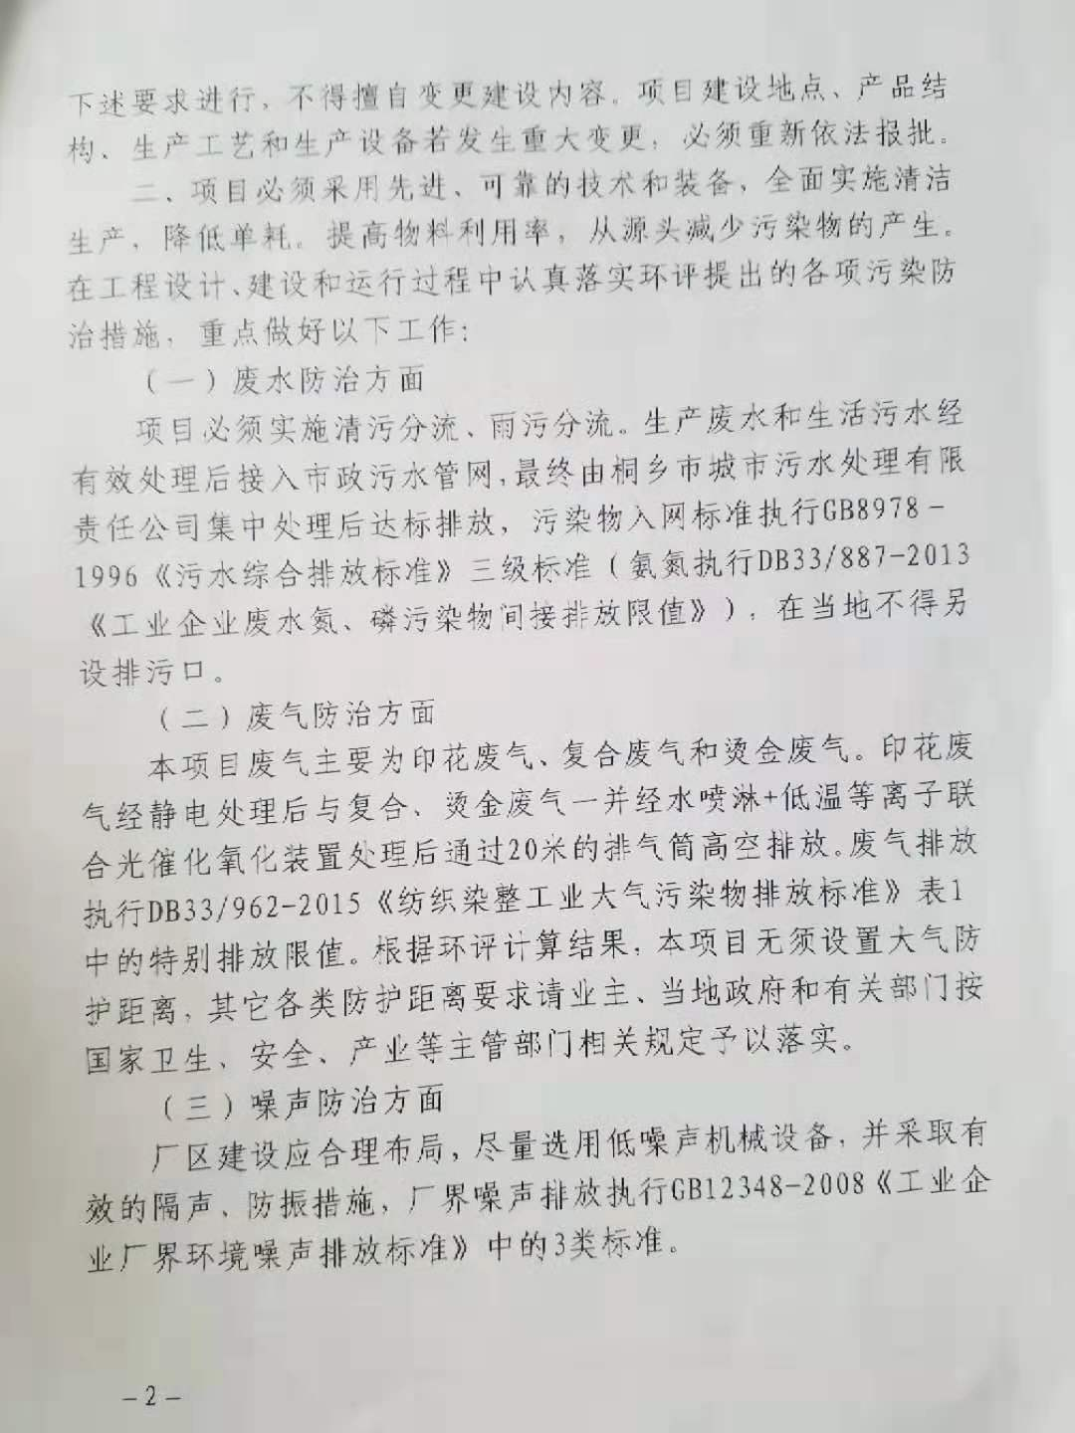

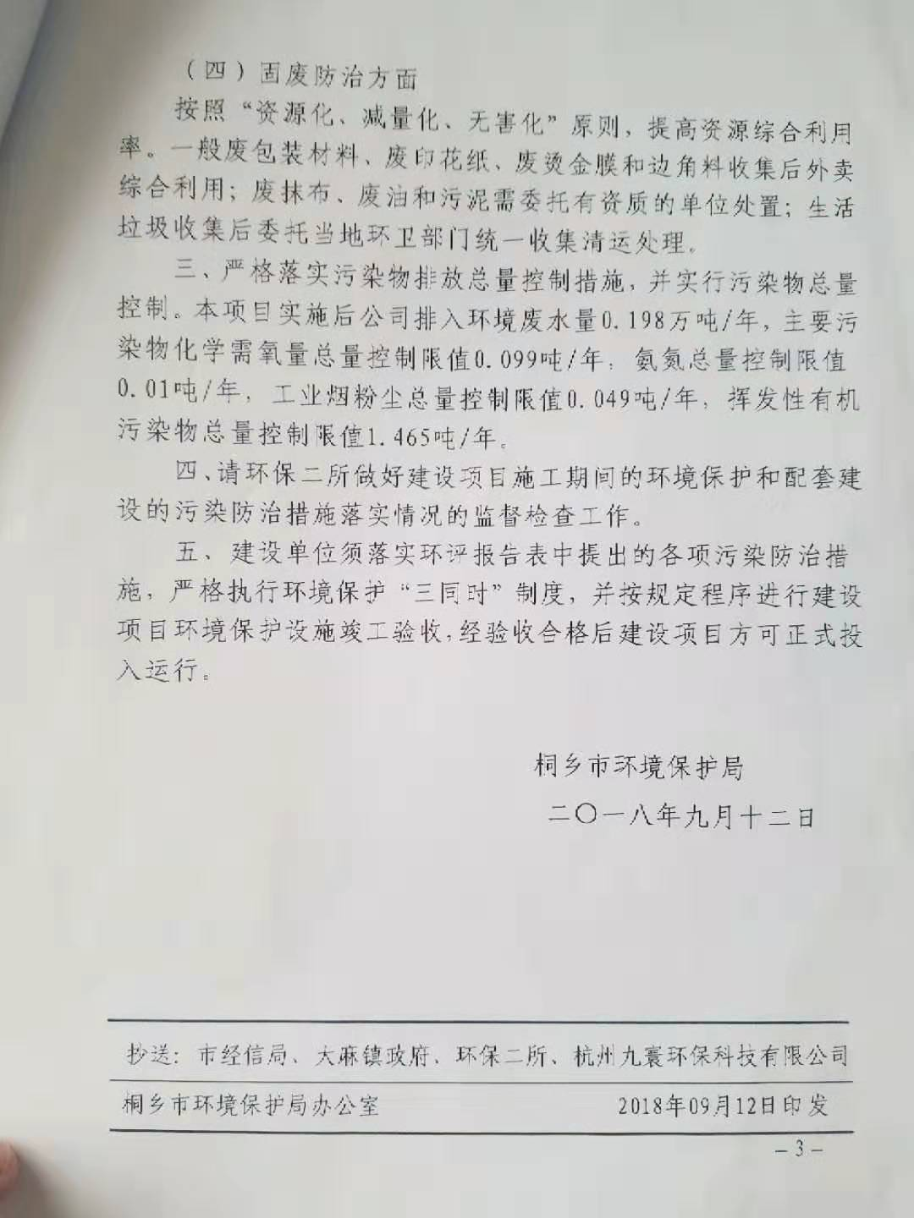

## 4b619a97e4db0b44c964302fe7f391f附件2.危废处置协议

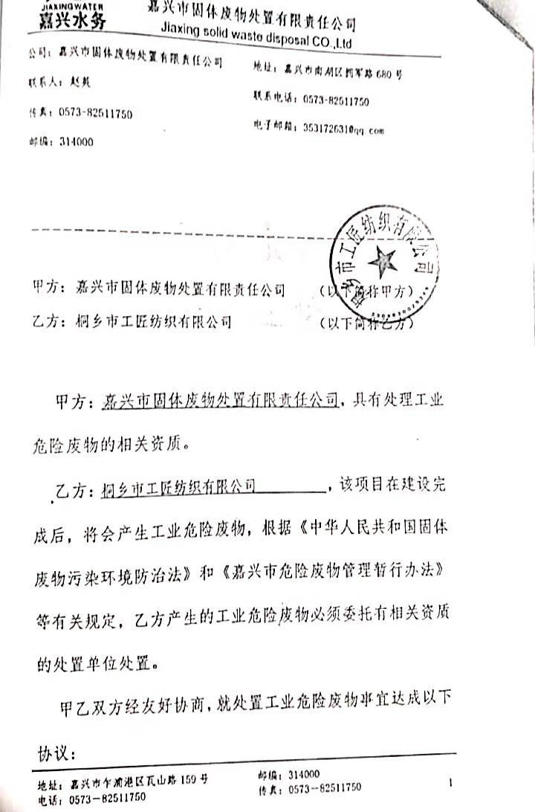

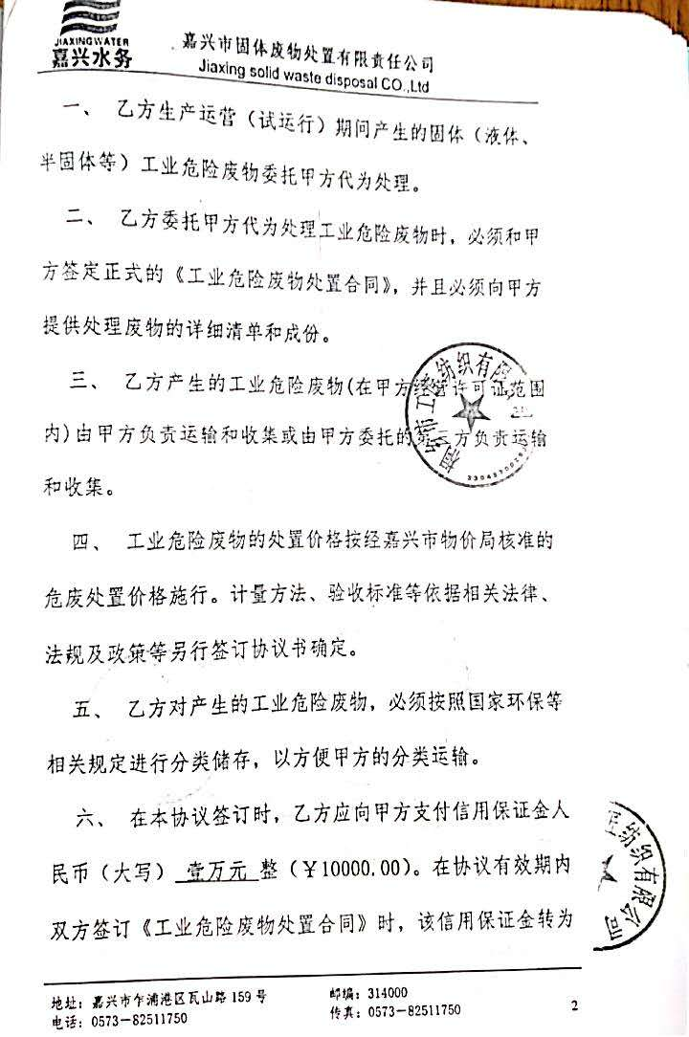

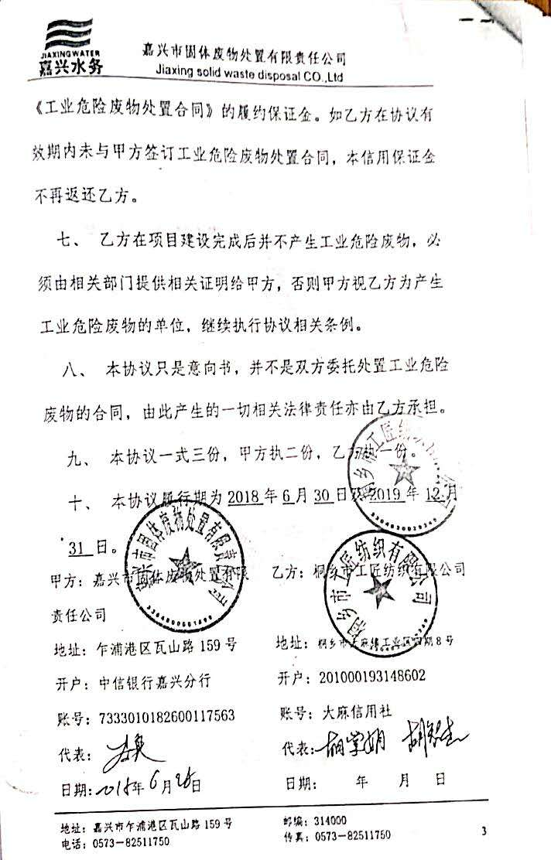

## 附件3.空桶回收协议

## 附件4.水费发票